Pozdrav svima!

Stigli smo do kraja radnog dijela uskrsnog tjedna.

**Vrlo važna zadaća za uskrsni vikend!!**

Odmoriti se, zabaviti se i veseliti!!!!!!!!

Ukrasite pisanice i ukrasite svoj dom.

**TJEDNI ZADATAK**

Današnji zadatak za knjigu o tebi.

*Završi knjigu o sebi kako god želiš. Možeš nešto nacrtati ili napisati.*

*Napisati neku poruku i ukrasiti knjigicu kako želiš.*

*Kada završiš knjigu, spremi je. Jednom ćeš je pogledati pa ćeš se sjetiti 2.razreda .*

Zabavi se i pleši:

<https://www.youtube.com/watch?v=FB09x76EtcU&list=PLy8FBLgpRYIz8C3KuAbEVX6h3iYgjhMyL&index=9>

Napravi uskrsnog zeku i ukrasi svoj dom za Uskrs.

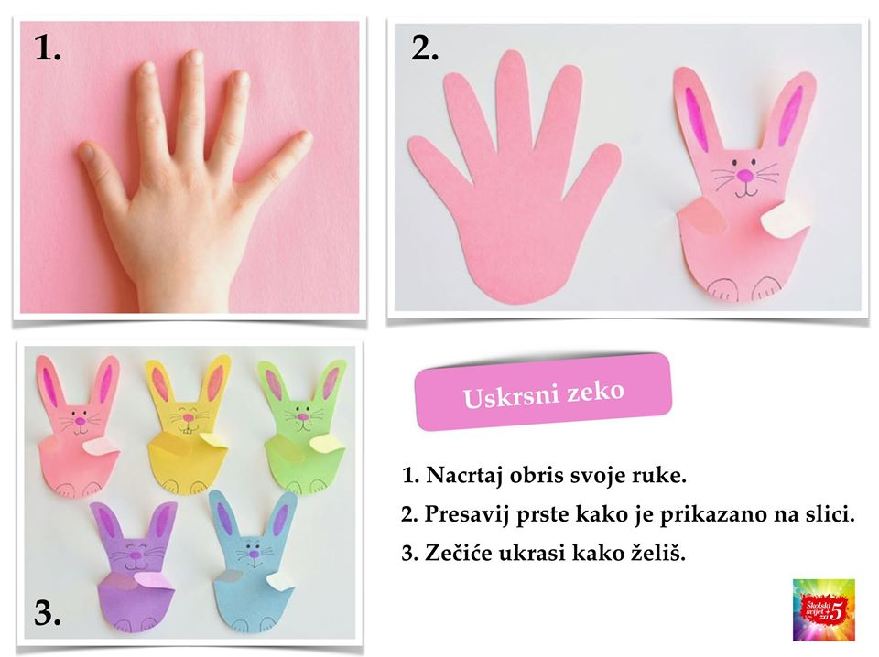



Sretan Uskrs!!!!!!